Vyřizuje: MUDr. Langhammerová
Telefon: 371 408 505 | K Letišti 1019/6
E-mail: alice.langhammerova@zuusti.cz  Vaše značka: 5079732  Naše značka: 982/11314/18  V Plzni dne: 25. 7. 2018 | 161 OO Praha 6, Ruzyně
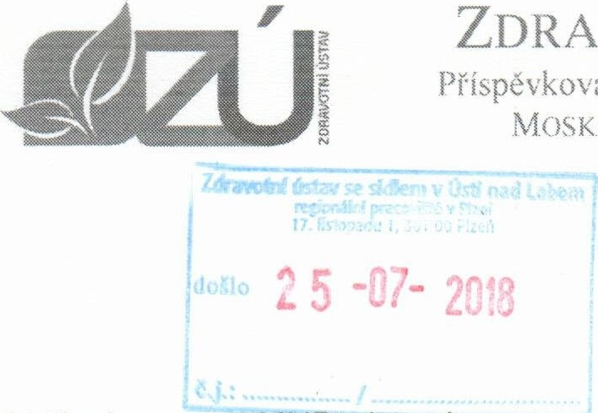
ZDRAVOTNÍ ÚSTAV SE SÍDLEM V USTÍ NAD LABEM
Příspěvková organizace (zřízená podle 86 odst. I zákona č. Sb- v platném znění) MOSKEVSKÁ 15, 400 0] ÚSTÍ NAD IC: 71009361 DIČ: CZ7] 009361
Letiště Praha, a.s.
VĚC: Potvrzení obiednávkv na měření a hodnocení lokální svalové zátěže (měření metodou inteqrované elektromyografie přístrojem EMG Holter), na měření a hodnocení celkové fyzické zátěže a na měření a hodnocení eraonomie pracovního místa (pracovní polohy)
Potvrzuji, že jsme obdrželi Vaši objednávku č. 5079732 na měření a hodnocení lokální svalové zátěže, celkové fyzické zátěže a na měření a hodnocení ergonomie pracovního místa ( pracovní polohy ) za účelem posouzení pracovních podmínek ke kategorizaci prací u profesí kuchař, cukrář — pekař, pracovník mytí bílého a černého nádobí, pracovník výdeje ve Vaší organizaci Letiště Praha,
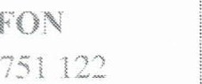
a.s., K Letišti 1019/6, 161 OO Praha 6, Ruzyně. Termín měření byl domluven na 2. a 3. 10. 2018.
Těšíme se na další spolupráci.
nad Labem
Ústí nod Labem an009361
se sídlem v
Moske,6ká 15.400 71009361
ZDRAVOTNÍ
S pozdravemÚstí 01
Dič
MUDr. Hana Řádová, Ph.D. vedoucí oddělení fyziologie práce
Zdravotního ústavu se sídlem v Ustí nad Labem
'ITLEFON wwwazuustixczID DSBankovní spojení: ČNB Ustí n. Labem
+420 477podalelna.ul@zuusti.cznf5j9jn1/0710

